ΣΥΛΛΟΓΟΣ ΕΚΠΑΙΔΕΥΤΙΚΩΝ Π.Ε. ΗΛΙΟΥΠΟΛΗΣ

«Μ. ΠΑΠΑΜΑΥΡΟΣ»

ΠΑΜΕ ΣΤΟ ΕΘΝΙΚΟ ΘΕΑΤΡΟ

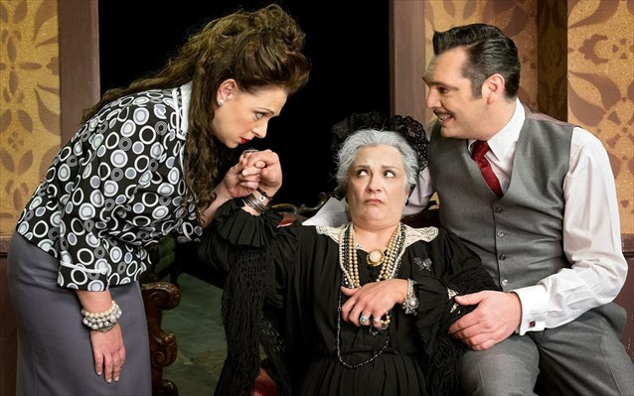
«Φιλουμένα Μαρτουράνο» την Κυριακή 15 NOEMΒΡΗ

Χτίζοντας από την αρχή την ιστορία, αλλά διατηρώντας την κοινωνική ματιά και το υποδόριο χιούμορ του πρωτότυπου, η Ελένη Ράντου διασκευάζει τη «Φιλουμένα» του Εντουάρντο ντε Φιλίππο, που παρουσιάζεται στο Εθνικό Θέατρο, σε σκηνοθεσία του Σταμάτη Φασουλή, από τις 21 Μαρτίου.ΑΒΑΛΛΙΕ
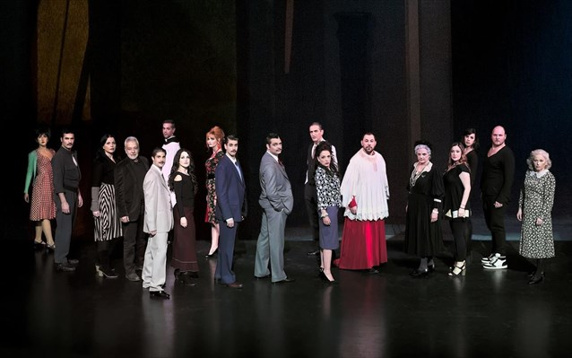
Ηρωίδα του έργου είναι η νεαρή Φιλουμένα, η οποία εργάζεται σε έναν οίκο ανοχής, στις φτωχογειτονιές της Νάπολης. Εκεί, τη γνωρίζει ο ευκατάστατος έμπορος Ντομένικο Σοριάνο και την ερωτεύεται. Την παίρνει στο σπίτι του και της εμπιστεύεται τη διαχείριση του σπιτιού και της επιχείρησής του. Εκείνη τον υπηρετεί με πίστη και αφοσίωση, αλλά αυτός δεν τη θεωρεί άξια να γίνει γυναίκα του.
Ύστερα από είκοσι χρόνια συμβίωσης, ο Σοριάνο ετοιμάζεται να παντρευτεί μια πολύ νεότερή του γυναίκα. Η Φιλουμένα, που δεν αντέχει πια την αγνωμοσύνη και τις απιστίες του, παριστάνει την ετοιμοθάνατη κι, έτσι, τον πείθει να την παντρευτεί. Όταν, όμως, ο Σοριάνο καταλαβαίνει το κόλπο, καταφέρνει να ακυρώσει τον γάμο. Τότε, η Φιλουμένα χρησιμοποιεί ένα ύστατο όπλο, που τον οδηγεί σε μια νέα θεώρηση της ζωής, κάτι που, μέχρι τότε, δεν μπορούσε καν να φανταστεί…
Μετάφραση: Ερρίκος Μπελιές, διασκευή - απόδοση: Ελένη Ράντου, σκηνοθεσία: Σταμάτης Φασουλής, σκηνικά: Μανόλης Παντελιδάκης, κοστούμια: Ντένυ Βαχλιώτη, μουσική σύνθεση και επιμέλεια: Nalyssa Green, επιμέλεια κίνησης: Αντιγόνη Γύρα, φωτισμοί: Σάκης Μπιρμπίλης, μουσική διδασκαλία: Μελίνα Παιονίδου, βοηθός σκηνοθέτη: Θεοδώρα Καπράλου, βοηθός σκηνογράφου: Ελίνα Δράκου, βοηθός ενδυματολόγου: Χριστίνα Τσουτσουλίγα, φωτογράφος παράστασης: Γιώργος Καβαλλιεράκης. Παίζουν: Ελένη Ράντου, Άλκις Κούρκουλος, Βίλμα Τσακίρη, Ντίνα Αβαγιανού, Μελέτης Γεωργιάδης, Μαρία Διακοπαναγιώτου, Μαρία Κωνσταντάκη, Σταύρος Μερμήγκης, Θύμιος Κούκιος, Γιάννης Στόλλας, Θοδωρής Φραντζέσκος, Νικόλας Αγγελής, Νικόλας Μακρής, Εύα Βάρσου, Νεκταρία Γιαννουδάκη, Λήδα Μανιατάκου, Αλεξάνδρα Ταβουλάρη, Γιώργος Καρατζιώτης, Θοδωρής Φραντζέσκος,
Το έργο θα παίζεται μέχρι τέλος Νοέμβρη και τα εισιτήρια στην πλατεία έχουν όλα εξαντληθεί
Αναχώρηση στις 15/11 ώρα 7.20μ.μ. από το Πάρκιγκ του δημαρχείου ΕΙΣΙΤΗΡΙΟ : 15,50 ευρώ.
Κρατήσεις γίνονται μόνο με την πληρωμή του εισιτηρίου και μέχρι τις 3/11/2015. Όλες οι θέσεις είναι στον εξώστη. Πληροφορίες – κρατήσεις στα μέλη του Δ.Σ. και στο 6949121984

